Předkládá: Rada města Prostějova

Ing. Milada Sokolová,

1. náměstkyně primátora

Zpracovaly: Mgr. Alexandra Klímková,

vedoucí Odboru správy a údržby majetku města

Ing. Milena Vrbová,

odborný referent oddělení nakládání s majetkem města Odboru SÚMM

Zasedání Zastupitelstva města Prostějova

konané dne 14. 04. 2025

**Schválení prodeje pozemku p.č. 6399 v k.ú. Prostějov**

Návrh usnesení:

**Zastupitelstvo města Prostějova**

**s c h v a l u j e**

**prodej pozemku p.č. 6399 – zahrada o výměře 568 m2 v k.ú. Prostějov fyzické osobě, za následujících podmínek:**

1. **za nabídnutou kupní cenu ve výši 2.001.000 Kč splatnou před podpisem kupní smlouvy,**
2. **náklady spojené s vyhotovením znaleckého posudku na ocenění předmětného pozemku a správní poplatek spojený s podáním návrhu na povolení vkladu vlastnického práva do katastru nemovitostí uhradí kupující,**
3. **při prodeji předmětného pozemku bude uplatněn postup dle Směrnice č. 4/2013, kterou se upravuje systém aplikace kaucí při prodeji majetku Statutárního města Prostějova.**

|  |  |  |  |
| --- | --- | --- | --- |
| P o d p i s y | | | |
| Předkladatel | *Ing. Milada Sokolová, 1. náměstkyně primátora* | *01.04.2025* | *Ing. Sokolová, v.r.* |
| Za správnost | *Mgr. Alexandra Klímková, vedoucí Odboru správy a údržby majetku města* | *01.04.2025* | *Mgr. Klímková, v.r.* |
| Zpracovatel | *Ing. Milena Vrbová, odborný referent oddělení nakládání s majetkem města Odboru SÚMM* | *01.04.2025* | *Ing. Vrbová, v.r.* |

**Důvodová zpráva:**

Dne 24.09.2024 se na Odbor správy a údržby majetku města Magistrátu města Prostějova obrátila fyzická osoba, se žádostí o koupi pozemku ve vlastnictví Statutárního města Prostějova p.č. 6399 – zahrada o výměře 568 m2 v k.ú. Prostějov. Jedná se o pozemek v ulici Brněnská v blízkosti okružní křižovatky na ul. Brněnská a Okružní v Prostějově naproti areálu Centra sociálních služeb. Předmětný pozemek tvoří jeden uzavřený funkční celek s rodinným domem č.p. 1430 (Brněnská 1430/84 v Prostějově), jež je součástí pozemku p.č. 2617, a s pozemkem p.č. 6398 (zahrada u tohoto rodinného domu), oba v k.ú. Prostějov, které jsou ve vlastnictví žadatele. Předmětný pozemek nemá vlastní vjezd ani vstup z ulice Brněnská. Vstup je možný pouze ze zahrady pozemku p.č. 6398 v k.ú. Prostějov ve vlastnictví žadatele. Předmětný pozemek žadatel užívá na základě Smlouvy o nájmu č. 2023/50/151 ze dne 19.05.2023. Tato smlouva je uzavřena na dobu neurčitou s tříměsíční výpovědní lhůtou; aktuální nájemné činí 2.840 Kč ročně. Záležitost je řešena pod sp. zn. OSUMM 129/2023.

**Stanoviska odborů MMPv (subjektů):**

**1. Odbor územního plánování a památkové péče** z hlediska územního plánu **nemá** **námitek** k prodeji pozemku p.č. 6399 v k.ú. Prostějov.

**2. Odbor rozvoje a investic** sděluje, že **nemá námitek** k prodeji předmětného pozemku.

**3. Odbor životního prostředí nemá námitek** k předmětu žádosti.

**4. Odbor dopravy** sděluje, že se **netýká jeho zájmů.**

**Rada města Prostějova** dne 22.10.2024 usnesením č. RM/2024/54/30 **vyhlásila** záměr prodeje pozemku p.č. 6399 – zahrada o výměře 568 m2 v k.ú. Prostějov za následujících podmínek:

1. za kupní cenu ve výši minimálně dle znaleckého posudku (cena obvyklá) splatnou před podpisem kupní smlouvy,
2. náklady spojené s vypracováním znaleckého posudku a správní poplatek spojený s podáním návrhu na povolení vkladu vlastnického práva do katastru nemovitostí uhradí kupující.

**Dle znaleckého posudku byla obvyklá cena pozemku p.č. 6399 v k.ú. Prostějov znalcem stanovena ve výši 2.000.000 Kč (3.521,13 Kč/m2).**

Záměr prodeje předmětného pozemku byl v souladu s příslušnými ustanoveními zákona č. 128/2000 Sb., o obcích (obecní zřízení), ve znění pozdějších předpisů, zveřejněn vyvěšením na úřední desce Magistrátu města Prostějova a způsobem umožňujícím dálkový přístup.

V souladu s usnesením Zastupitelstva města Prostějova č. 1117 ze dne 16.06.2020 byl uvedený záměr současně zveřejněn na webových stránkách města Prostějova a na facebookovém profilu města Prostějova. Informace o vyhlášení uvedeného záměru byla dále zveřejněna v Prostějovských radničních listech (č. 12/2024).

K vyhlášenému záměru se v zákonem stanovené lhůtě přihlásil další zájemce, a to fyzická osoba.

Vzhledem k této skutečnosti tak Odbor SÚMM evidoval žádosti více zájemců o prodej předmětného pozemku. V případě rozhodnutí o jeho prodeji se za dané situace jevil jako nejtransparentnější a zajišťující rovný přístup k oběma zájemcům postup spočívající ve vyhlášení obecného záměru prodeje předmětného pozemku formou obálkové metody s tím, že upřednostněn bude ten zájemce, který nabídne nejvyšší kupní cenu, minimálně však ve výši obvyklé ceny dle znaleckého posudku.

**Rada města Prostějova** dne 20.01.2025 usnesením č. RM/2025/59/31 **vyhlásila** záměr prodeje pozemku p.č. 6399 – zahrada o výměře 568 m2 v k.ú. Prostějov formou obálkové metody za následujících podmínek:

1. za nabídnutou kupní cenu, minimálně však za cenu ve výši dle znaleckého posudku (cena obvyklá) 2.000.000 Kč (3.521,13 Kč/m2), splatnou před podpisem kupní smlouvy; v případě uplatnění DPH bude nabídnutá kupní cena navýšena o DPH,
2. náklady spojené s vyhotovením znaleckého posudku na ocenění předmětného pozemku a správní poplatek spojený s podáním návrhu na povolení vkladu vlastnického práva do katastru nemovitostí uhradí kupující,
3. při prodeji předmětného pozemku bude uplatněn postup dle Směrnice č. 4/2013, kterou se upravuje systém aplikace kaucí při prodeji majetku Statutárního města Prostějova; kauce činí 200.000 Kč.

Záměr prodeje předmětného pozemku byl v době od 28.01.2025 do 18.03.2025 v souladu s ustanovením § 39 zákona č. 128/2000 Sb., o obcích (obecní zřízení), ve znění pozdějších předpisů, zveřejněn vyvěšením na úřední desce Magistrátu města Prostějova a způsobem umožňujícím dálkový přístup. Zájemci mohli podat nabídky k tomuto záměru v písemné formě osobně nebo poštou v uzavřené obálce do 17.03.2025 do 17.00 hod. O vyhlášeném záměru byli písemně informováni všichni známí žadatelé.

**Ve stanoveném termínu byla přijata 1 nabídka, a to nabídka fyzické osoby, která nabídla kupní cenu ve výši 2.001.000 Kč (cca 3.522,89 Kč/m2). Požadovaná kauce ve výši 200.000 Kč byla z její strany zaplacena.**

**Rada města Prostějova** dne 31.03.2025 **doporučila** Zastupitelstvu města Prostějova schválit prodej pozemku p.č. 6399 – zahrada o výměře 568 m2 v k.ú. Prostějov fyzické osobě, za následujících podmínek:

1. za nabídnutou kupní cenu ve výši 2.001.000 Kč splatnou před podpisem kupní smlouvy,
2. náklady spojené s vyhotovením znaleckého posudku na ocenění předmětného pozemku a správní poplatek spojený s podáním návrhu na povolení vkladu vlastnického práva do katastru nemovitostí uhradí kupující,
3. při prodeji předmětného pozemku bude uplatněn postup dle Směrnice č. 4/2013, kterou se upravuje systém aplikace kaucí při prodeji majetku Statutárního města Prostějova.

**5. Stanovisko předkladatele:**

S ohledem na výše uvedené skutečnosti **Odbor správy a údržby majetku města** Magistrátu města Prostějova **nemá námitek** ke schválení prodeje pozemku p.č. 6399 – zahrada o výměře 568 m2 v k.ú. Prostějov jedinému přihlášenému zájemci fyzické osobě, za podmínek dle návrhu usnesení.

Fyzická osoba není dlužníkem Statutárního města Prostějova.

**Materiál byl předložen k projednání na schůzi Finančního výboru dne 07.04.2025.**

|  |  |  |  |
| --- | --- | --- | --- |
| Důvodová zpráva obsahuje stanoviska dotčených odborů MMPv (subjektů) | | | |
| Odbor MMPv (subjekt) | | Stanovisko ze dne | Resumé |
| 1. | OÚPPP | 09.10.2024 | nemá námitek |
| 2. | ORI | 30.09.2024 | nemá námitek |
| 3. | OŽP | 07.10.2024 | nemá námitek |
| 4. | OD | 03.10.2024 | netýká se zájmů OD |
| 5. | OSÚMM | 01.04.2025 | nemá námitek |

*Osobní údaje fyzických osob jsou z textu vyjmuty v souladu s příslušnými ustanoveními zákona č.101/2000 Sb., o ochraně osobních údajů a o změně některých zákonů, ve znění pozdějších předpisů. Úplné znění materiálu je v souladu s příslušnými ustanoveními zákona č. 128/2000 Sb., o obcích (obecní zřízení), ve znění pozdějších předpisů k nahlédnutí na Magistrátu města Prostějova*

Přílohy:

Příloha č. 1 – situační snímek

Příloha č. 2 – přehledová mapa

Příloha č. 3 – přehledová mapa s vyznačením (růžovou barvou) pozemků Statutárního

města Prostějova

Příloha č. 4 – fotodokumentace

Příloha č. 1 – situační snímek

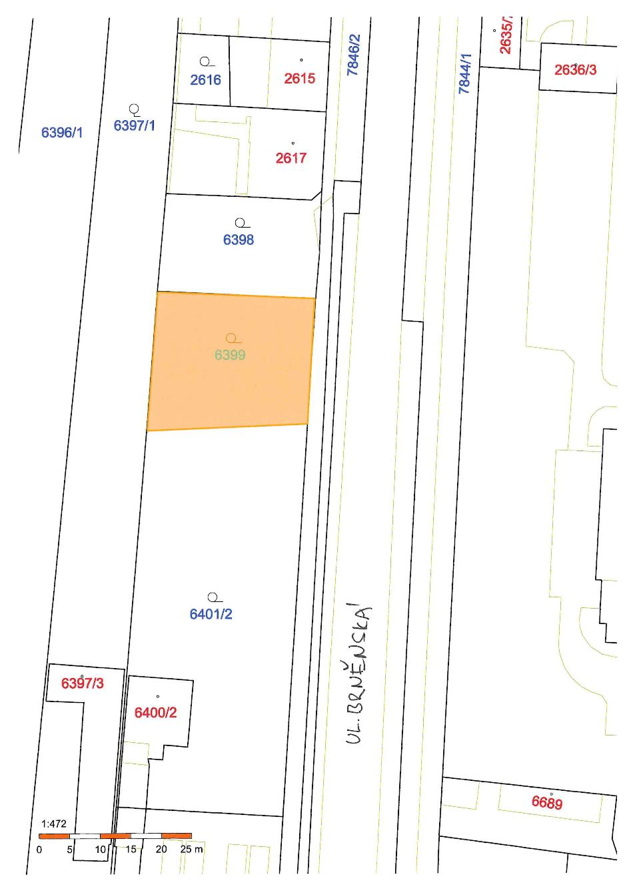

Příloha č. 2 – přehledová mapa

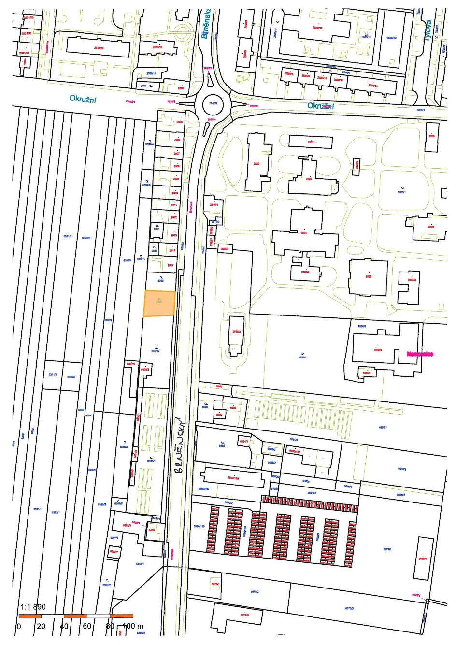

Příloha č. 3 – přehledová mapa s vyznačením (růžovou barvou) pozemků Statutárního

města Prostějova

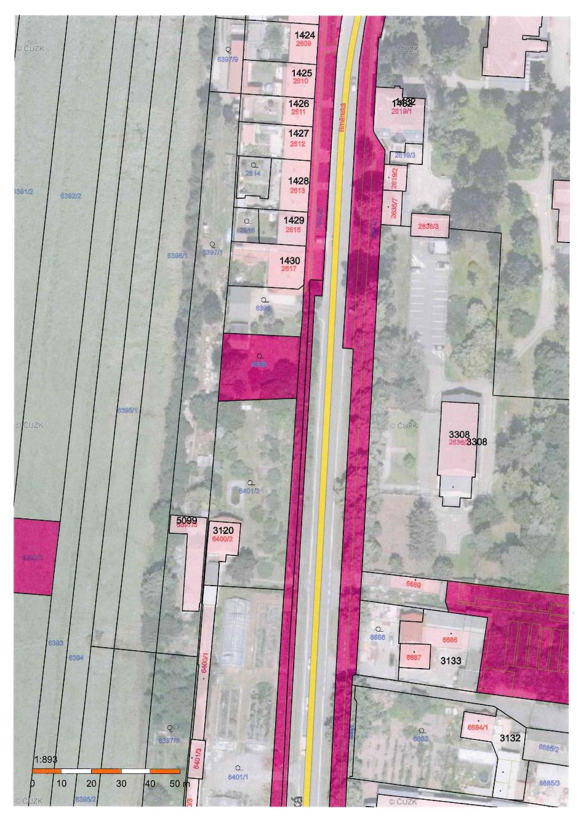

Příloha č. 4 – fotodokumentace

